Guía de Acceso a Mecanismos de Participación Ciudadana y Políticas de Uso
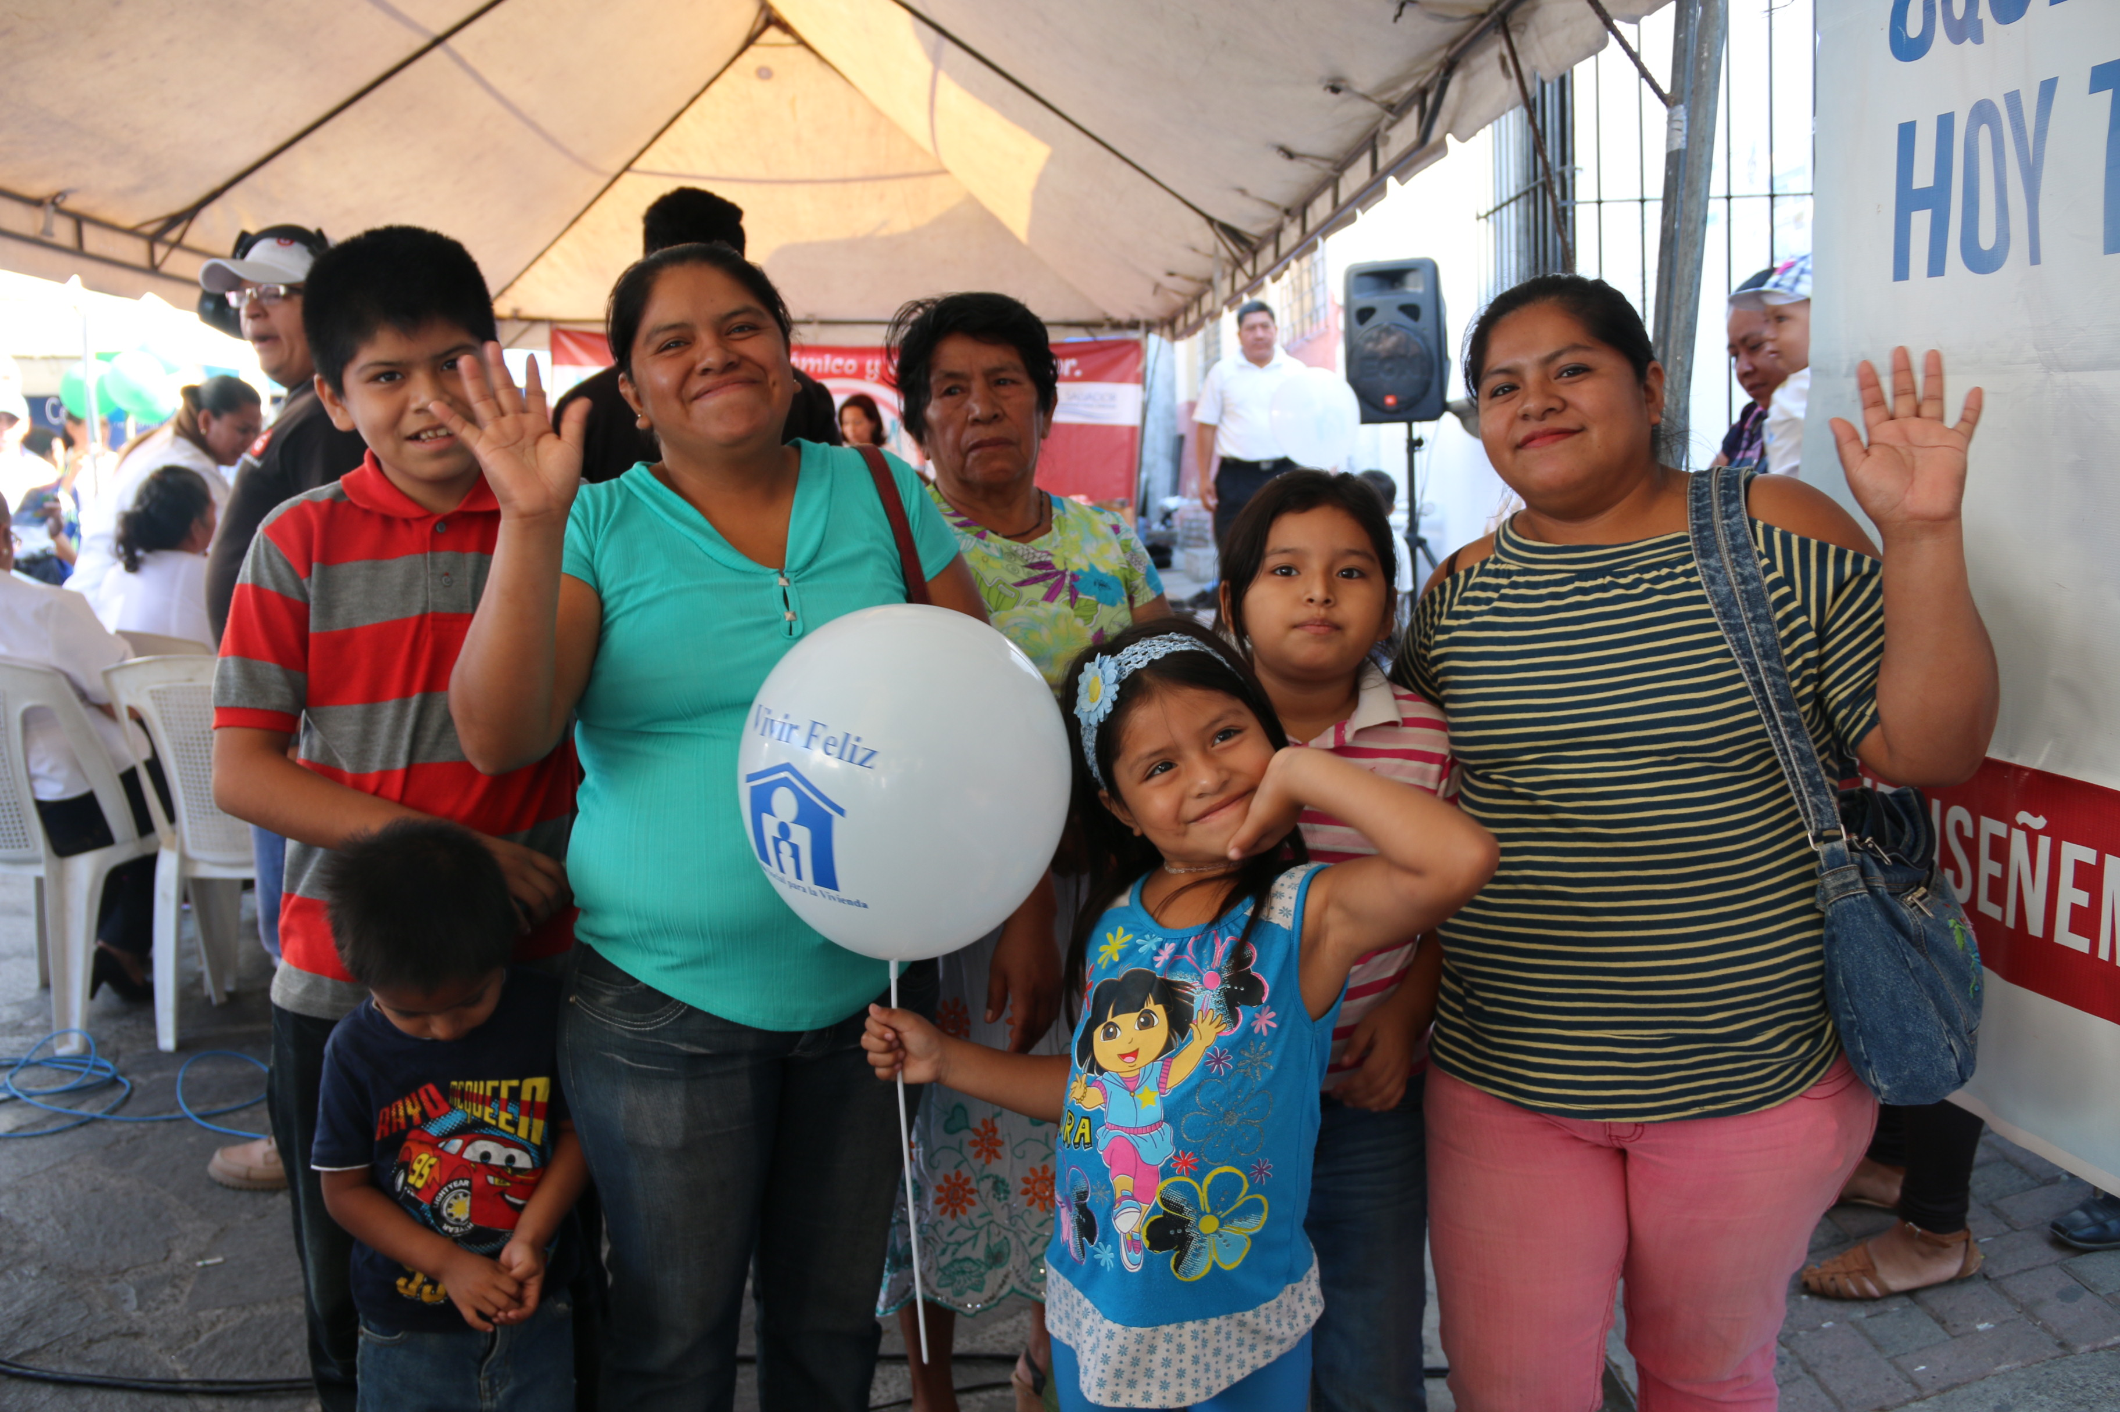

  - 2019

Guía de acceso
Mecanismos de Participación Ciudadana y Políticas de Uso:

- Sistema de Consulta en el sitio web:
Los ciudadanos pueden acceder a esta consulta desde el sitio web institucional: http://www.fsv.gob.sv/ a través del vínculo de contáctenos, ubicado en barra de ayuda.

PASOS PARA EL ACCESO.
PASO 1:
Al ingresar a la página de inicio del sitio web, ubicar en la barra de ayuda el ciudadano el vínculo de contáctenos. En la barra de ayuda se encuentran las opciones de menú: 1. Cómo navegar, 2. Contáctenos 3. Mapa, 4. Redes sociales y 5. Portal de Transparencia.
En esta imagen se detalla la ubicación de esta barra de ayuda y del vínculo de contáctenos en el sitio web:
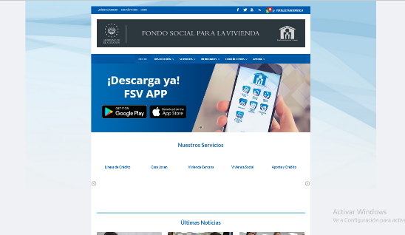
Página de inicio:

Paso 2:
Al dar click al vínculo contacto se despliega en el área de navegación el formulario de Contáctenos, a través del cual el cliente puede elegir el tipo de consulta que necesita realizar. En este paso el ciudadano selecciona el tipo de consulta de acuerdo a las opciones:

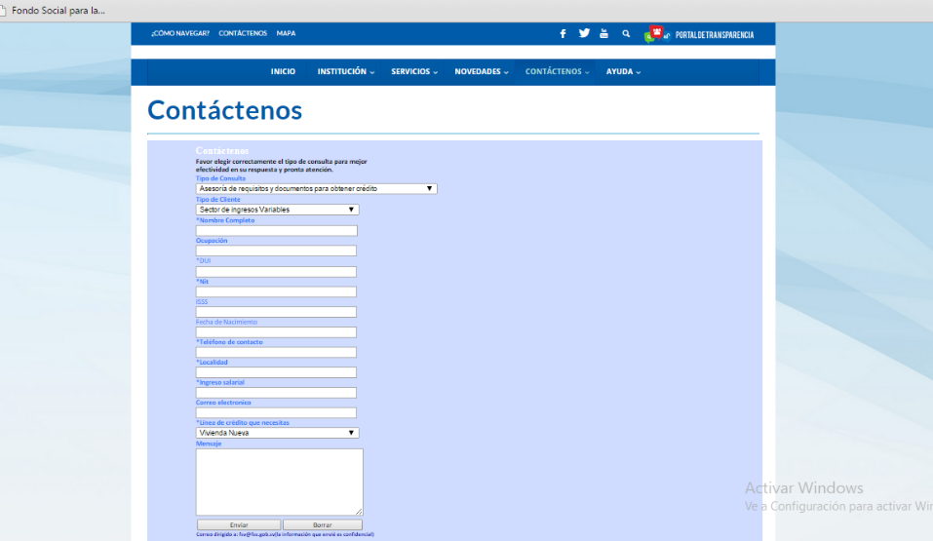

Paso 3:

Complementar los datos requeridos para el tipo de consulta y dar click en enviar. Los campos obligatorios están marcados por un asterisco. El ciudadano deberá proporcionar información sobre su clasificación de cliente, ocupación, teléfono de contacto*, localidad*, ingreso salarial*, correo electrónico, línea de crédito* que solicita y el espacio para su consulta.
Estos datos son de carácter confidencial y están protegidos bajo la política web de seguridad y la Ley de Acceso a la Información Pública, LAIP.
Al complementar estos datos, la información se remite de forma automática, al ejecutivo responsable de acuerdo al tipo de consulta, quien verifica el caso del ciudadano, gestiona información, analiza y da respuesta de acuerdo a su necesidad y sistematiza el informe.

- Fan Page FSV: Red social de Facebook:
El Fondo Social para la Vivienda cuenta con una página como empresa en la red social de FACEBOOK. A través de esta red, los ciudadanos/ clientes pueden participar, interactuar, consultar, opinar y relacionarse con la institución de forma directa y personal.

Con las redes sociales las instituciones entran en el círculo de vida personal para atender la necesidad habitacional de la ciudadanía y, en el caso del FSV, es un canal importante que tiene la población para obtener información para el financiamiento de su vivienda.
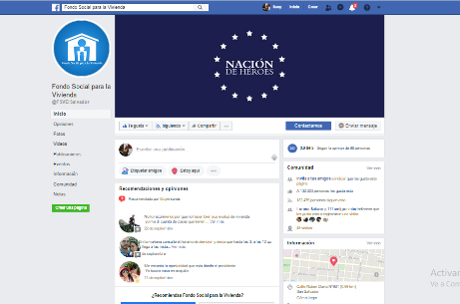

¿Cómo accede el ciudadano a la página institucional en Facebook?

PASO 1:
Para ingresar, el ciudadano debe tener una cuenta personal en Facebook y desde su página personal buscar la página institucional como: FSVElSalvador, pero también se ubica al buscar como Fondo Social para la Vivienda.

PASO 2:
Al estar en el muro del FSV, el ciudadano debe dar like a la fan page, para formar parte de la red.

PASO 3:
Como parte de la comunidad del FSV, el ciudadano puede comentar, consultar o interactuar con la institución, a través de su participación en el muro institucional. La configuración de los permisos en la página le permite al ciudadano, publicar comentarios de interés de forma respetuosa en las publicaciones del FSV y en post que realicen.
Las restricciones que tiene configuradas el sitio para los ciudadanos son la publicación de fotos y videos y el bloqueo de palabras soeces, con el objetivo de fomentar una comunicación respetuosa.

Los ciudadanos también hacen sus consultas de forma privada en la herramienta de Messenger.

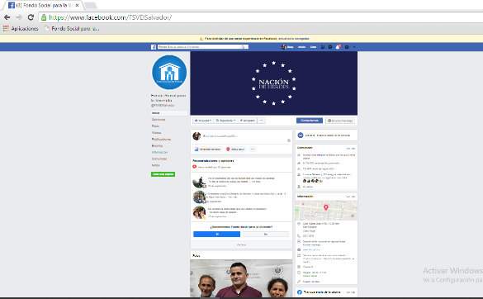

La ventana de consultas que se habilita en Facebook le permite al ciudadano publicar comentarios y enlaces:
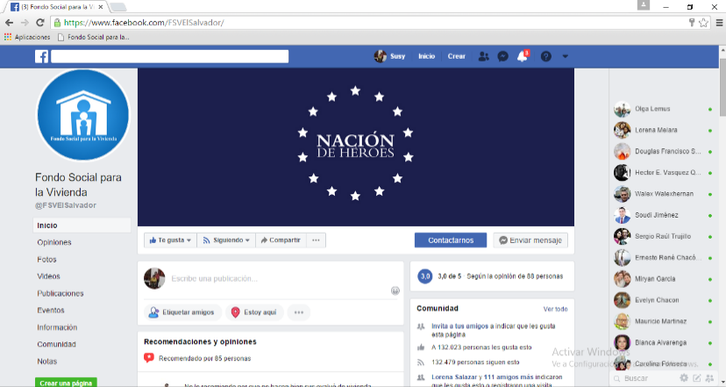

El ciudadano debe saber que si etiqueta a alguien, tanto esa persona como sus amigos podrán ver la publicación. Lo mismo ocurre cuando se aprueba una etiqueta que otra persona haya añadido a una publicación personal.
La política de publicación de Facebook, recomienda que, antes de hacer una publicación, se considere la información que se comparte en Facebook, ya que puede ser copiada o compartida por quienes la ven. Igualmente, que cuando se indique que le gusta la publicación de otra persona, la comente o escriba en el muro de otro usuario, esa persona podrá seleccionar el público que ve ese contenido.
En el caso de comentar en publicaciones del muro del FSV, los ciudadanos deben considerar que sus comentarios, consultas o participación será mostrado a todos los seguidores de la Institución en esta red social.
- Red social de Twitter:
El Fondo Social para la Vivienda posee una cuenta en la red social de Twitter desde mayo 2016, bajo el nombre @FSVElSalvador, la que permite un acercamiento más con la ciudadanía y seguidores de la red, para recibir sus consultas, participaciones, quejas, sugerencias y también para difundir información de interés de la población relacionada al financiamiento de créditos habitacionales, proyectos y/o eventos institucionales y notas relevantes que se transmiten en los diferentes medios de comunicación, relacionados al quehacer del Fondo Social.
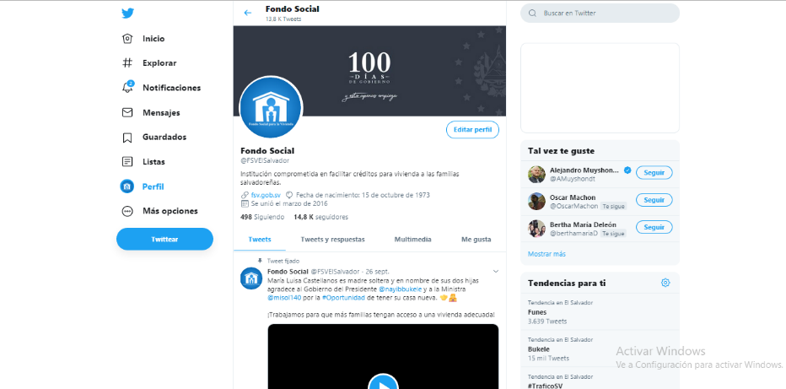

¿Cómo accede el ciudadano a la página institucional Twitter?

PASO 1:
Para ingresar, el ciudadano debe tener una cuenta personal en Twitter y desde ahí debe buscar la cuenta institucional como @FSVElSalvador.
PASO 2:
Al estar en la línea de tiempo del FSV, el ciudadano debe dar like a la cuenta para formar parte de la red de seguidores.
PASO 3:
Como parte de la comunidad del FSV, el ciudadano puede comentar, consultar o interactuar con la institución, a través de su participación en la cuenta institucional. La configuración de los permisos en la página le permite al ciudadano, publicar comentarios de interés de forma respetuosa en las publicaciones del FSV y en post que realicen.

Las restricciones que tiene configuradas el sitio para los ciudadanos son la publicación de fotos y videos y el bloqueo de palabras soeces, con el objetivo de fomentar una comunicación respetuosa, sin embargo, sí se permite que los ciudadanos nos puedan etiquetar en fotografías o publicaciones:
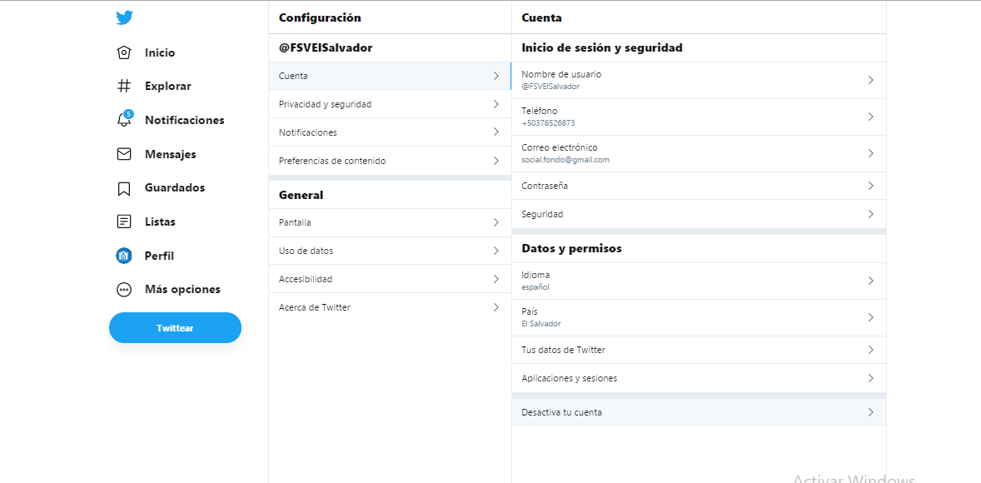

- Cuenta oficial de Instagram:

A partir de finales de marzo de 2019, el Fondo Social para la Vivienda mantiene la cuenta oficial de Instagram, con el nombre FSVElSalvador. Esta cuenta permite al ciudadano poder consultar o dejar sus comentarios, quejas o sugerencias en las publicaciones que realiza la Institución.

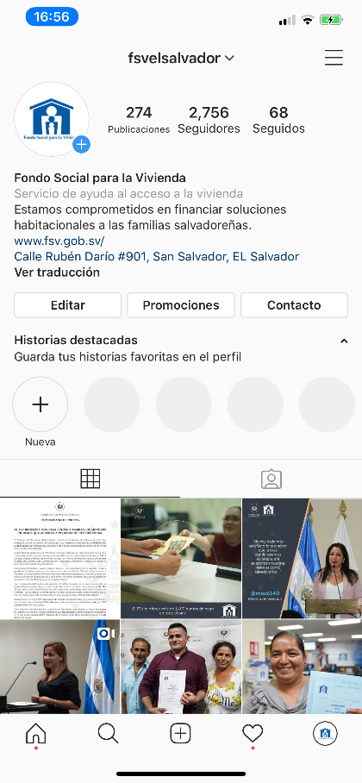
¿Cómo accede el ciudadano a la página institucional en Facebook?

PASO 1:
Para ingresar, el ciudadano debe tener una cuenta personal en Instagram y desde su página personal buscar la página institucional como: FSVElSalvador.

PASO 2:
Al estar en el muro del FSV, el ciudadano debe dar like a la página de Instagram, para formar parte de la comunidad del FSV.

PASO 3:
Como parte de la comunidad del FSV, el ciudadano puede comentar, consultar o interactuar con la institución, a través de su participación en el muro institucional. La configuración de los permisos en la página le permite al ciudadano, publicar comentarios de interés de forma respetuosa en las publicaciones del FSV y en post que realicen.
Las restricciones que tiene configuradas el sitio para los ciudadanos son la publicación de fotos y videos y el bloqueo de palabras soeces, con el objetivo de fomentar una comunicación respetuosa.
- Canal de YouTube:
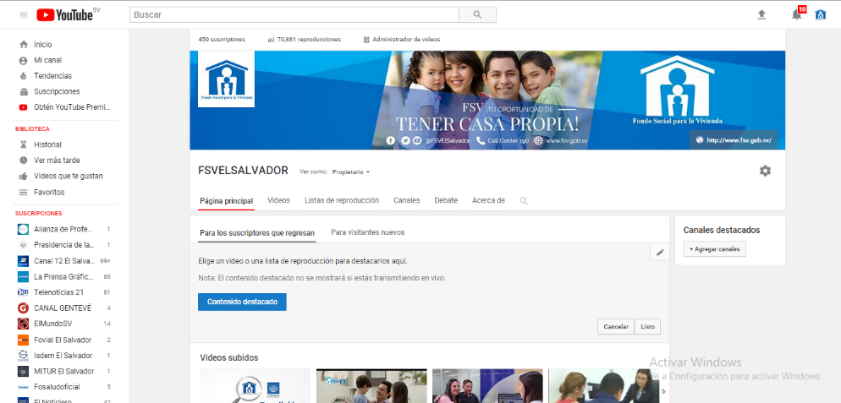

A través de esta red social, la institución promueve la participación de los ciudadanos y el conocimiento de los diferentes materiales informativos que se transmiten en medios de comunicación, producciones informativas propias y videos relacionados al quehacer del FSV y de interés para la población. El nombre de este canal de participación es FSVELSALVADOR y en él los ciudadanos pueden consultar, comentar o compartir los vídeos que les parezcan relevantes.

¿Cómo accede el ciudadano al canal de YouTube del FSV?
PASO 1:
Para visitar el canal de YouTube FSVELSALVADOR, el ciudadano no necesita contar con un canal para comentar y participar en esta página.
Sin embargo, para suscribirse al Canal institucional, el ciudadano solo debe darle seguir y si desea conocer las nuevas publicaciones institucionales, da click en la campanita para recibir notificaciones.

- FSV APP:

La aplicación móvil FSV APP permite que la ciudadanía cuente en la palma de su mano con los servicios que brinda la Institución, desde la cual tienen acceso a diferentes consultas y servicios como: precalificación exprés, oferta de vivienda nueva geo-referenciados y listado de vivienda recuperada; líneas de crédito y requisitos; puntos de pagos autorizados geo-referenciados; consulta de productos y de solicitudes de crédito; apertura de cuenta electrónica y formas de contactar al FSV a través del Call Center (local e internacional) además de sugerencias por medio de correo electrónico, lo cual se convierte en un nuevo canal de participación ciudadana.
La FSV APP está disponible para cualquier país del mundo, las 24 horas del día, los 365 días del año, y está disponible en las plataformas App Store (para celulares iPhones) y Play Store (para celulares Android).
Se han mejorado los servicios al ciudadano en esta herramienta electrónica, siendo el más importante el canal de pago a través de tarjetas VISA o MasterCard.

Pasos:

- El ciudadano o ciudadana debe contar con un teléfono inteligente, con acceso a internet.
- El ciudadano o ciudadana debe buscar la plataforma de acuerdo al modelo de su teléfono celular: Android o Iphone.
- Descargar la FSV APP, la cual no contiene anuncios y es liviana, pues no requiere mucho espacio en la memoria del celular
- El ciudadano o ciudadana debe escoger el servicio que desea.

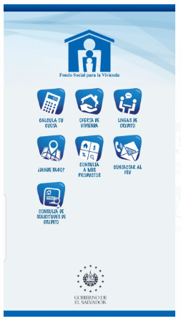

- Buzones de Sugerencias:

Los Buzones de Sugerencias forman parte de los mecanismos de participación ciudadana, ya que a través de esta vía, el ciudadano expresa su satisfacción o inconformidad ante el servicio prestado, lo cual contribuye a que la Institución oriente su servicio hacia la mejora continua, mediante los comentarios obtenidos de los clientes o visitantes.

Mensualmente, se realiza un informe de las boletas obtenidas en los buzones de sugerencias de las tres agencias San Salvador, Santa Ana y San Miguel y Sucursal Paseo.

Pasos:

- El cliente se acerca a uno de los Buzones de Sugerencias ubicados en las tres Agencias del Fondo Social para la Vivienda y Sucursal Paseo.
- El cliente toma una boleta y completa los campos sobre el servicio recibido, área de atención y línea de crédito.
- El usuario de los buzones completa los datos personales (es necesario que se coloquen sus datos para dar seguimiento a su queja, sugerencia o caso específico).
- El cliente deposita la boleta dentro del Buzón de Sugerencias.
- La Unidad de Comunicaciones recolecta las boletas para realizar el respectivo informe mensual y enviarlo a la Administración Superior, Gerencias y Áreas respectivas para su seguimiento.

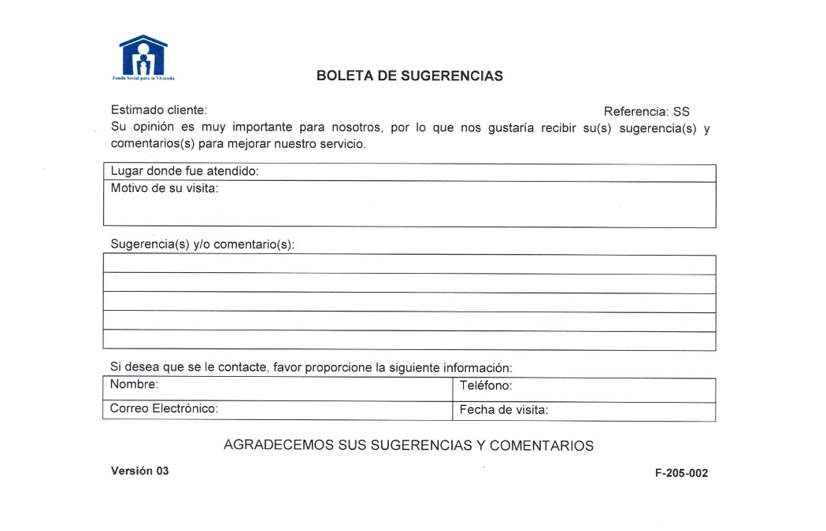

- Encuestas de Satisfacción al Cliente:
Las encuestas se realizan mensualmente abordando al cliente cuando termina de recibir un servicio en cualquiera de las tres agencias y Sucursal Paseo del FSV, permitiendo conocer su experiencia de primera mano. Se realizan un total de 100 encuestas mensuales en las tres agencias San Salvador, Santa Ana y San Miguel y en Sucursal Paseo.

Pasos para el levantamiento de Encuestas con clientes:

- Luego de haber recibido un servicio en el Fondo Social para la Vivienda, el cliente es abordado por un entrevistador para realizar la encuesta.
- El entrevistador explica que la encuesta es para la mejora en los servicios del FSV y es de carácter confidencial.
- El entrevistador completa el período y la franja del día de realización de la encuesta y consulta en qué área fue atendido y qué trámite realizó.
- El cliente otorga una calificación a los servicios recibidos en el FSV y, si lo cree necesario, aporta comentarios.
- Las encuestas se entregan a la Unidad de Comunicaciones para su tabulación e informe final de resultados.
- La Unidad de Comunicaciones realiza el respectivo informe mensual para enviarlo a la Administración Superior, Gerencias y Áreas respectivas para su seguimiento.

